附件7：
东部办公区访客系统使用指南

一、进入“东部办公区访客系统”小程序
来访前请提前一天在微信小程序中搜索“东部办公区访客系统”——访问申请。
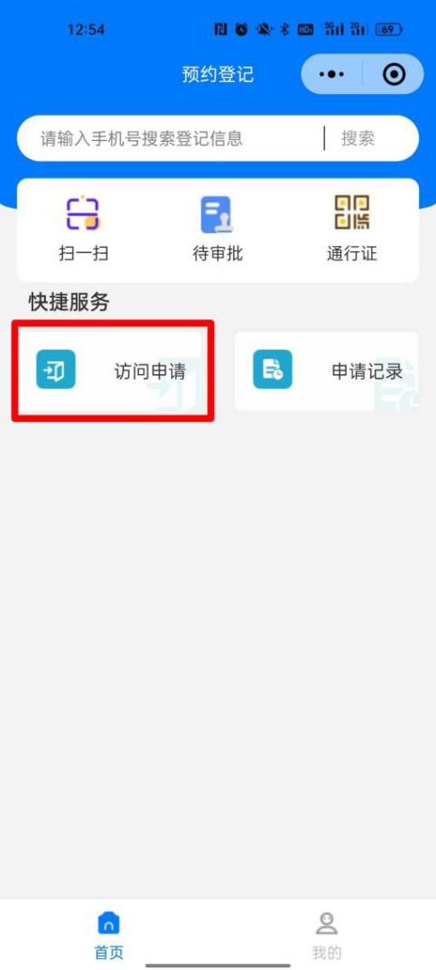
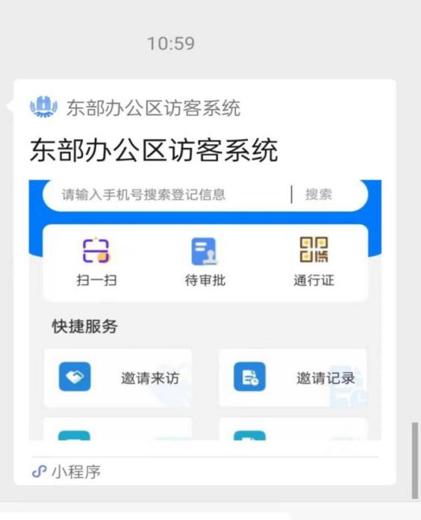
二、填写并提交访客信息
填写红色*必填项（“被访问人信息”中访问单位、手机号、“拜访信息”及“访客信息”）。其中：
1.“被访问人信息”中的访问单位为“福州市人力资源和社会保障局”，手机号码后6位为006598；
2.各通行岗亭均可进入东部办公区，其中1号岗亭距离1号楼（市人社局）最近；
3.请如实填写“访客信息”栏，并上传头像及附件，附件请将委托评审函拍照上传。

三、查看审批情况
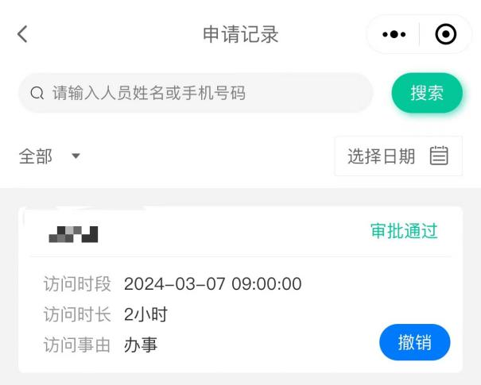
微信小程序“东部办公区访客系统”——申请记录，查看审批情况，待审批通过后即可进入东部办公区。

